- Entrar a la web Thinglink (https://www.thinglink.com/) i registrar-se amb el mail de l’institut.

Ves a l’enllaç LOG IN
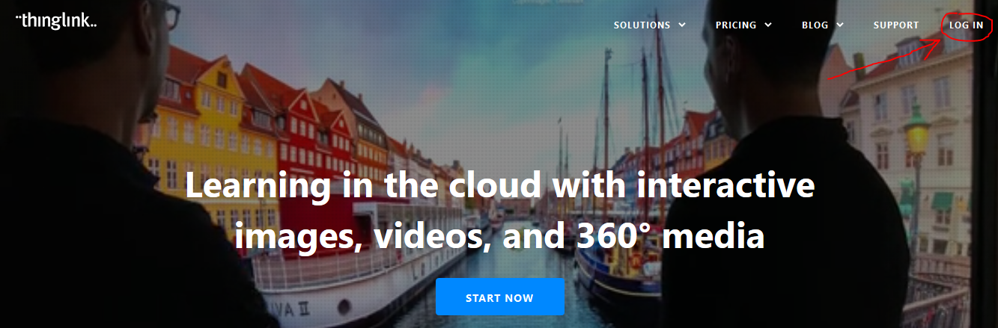
Clica l’opció “Not registered? Sign up for free”
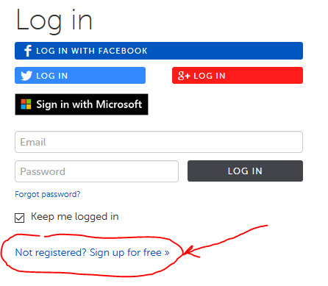
Tria l’opció gratuïta, clicant a START NOW

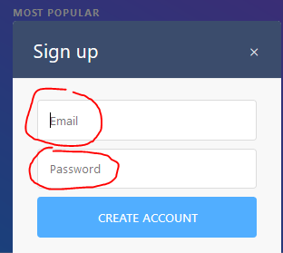
Posa el teu mail de l’institut (el que acaba amb iessitges.cat) i posa una contrasenya per accedir al teu ThingLink. (Pots posar la mateixa que tens pel mail, i així no has de recordar tantes contrasenyes).
Després clica a “CREATE ACCOUNT”

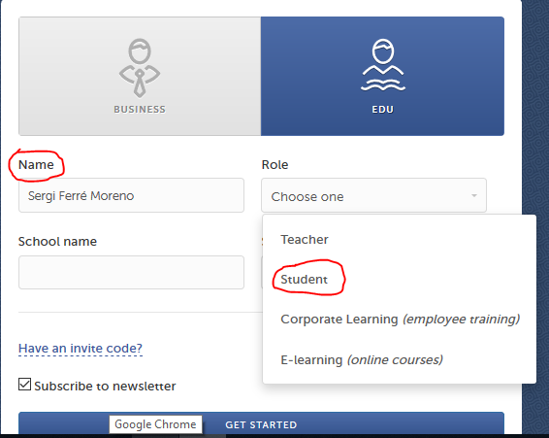
A la finestra que apareixerà després tria l’opció educativa EDU i després omple el formulari (nom, rol d’estudiant, data de naixement).
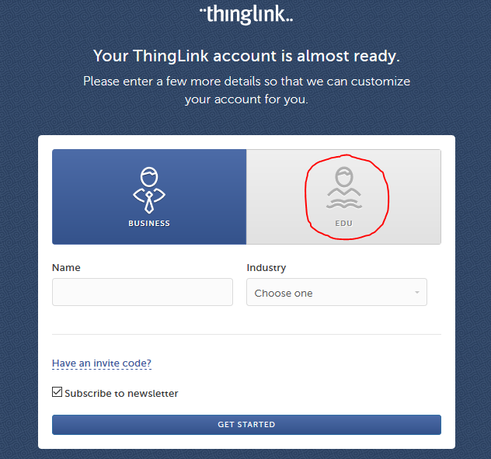

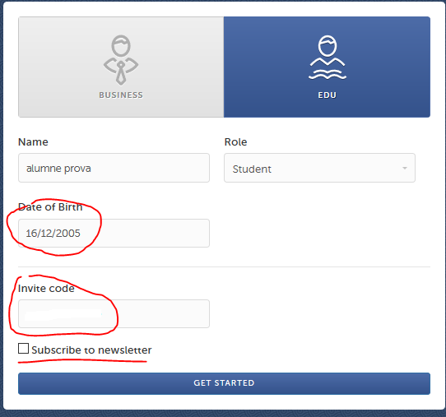
No cal que posis cap “Invite code”, i desmarca l’opció “Subscribe to newsletter”, si no vols rebre notícies sobre ThingLink.

Finalment clica a l’opció GET STARTED

A la finestra que sortirà després pots ja entrar al teu ThingLink clicant a START USING THINGLINK
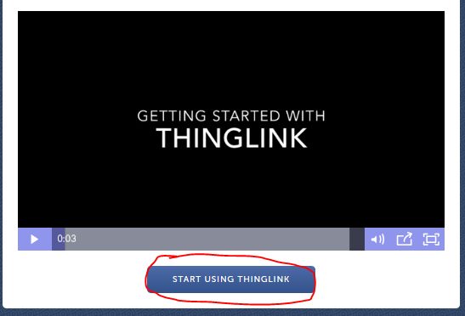

- Entrar al teu ThingLink, un cop ja estàs registrat
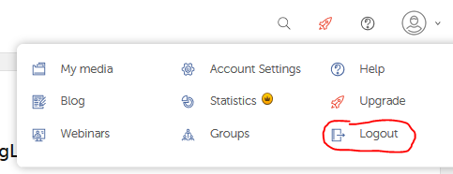
Si has fet els passos de l’apartat 1, primer has de sortir del teu ThingLink. Clica a la icona de la persona que tens adalt a la esquerra i tria l’opció “logout” per sortir.


Tornaràs a la pàgina inicial i has de tornar a clicar l’opció LOG IN

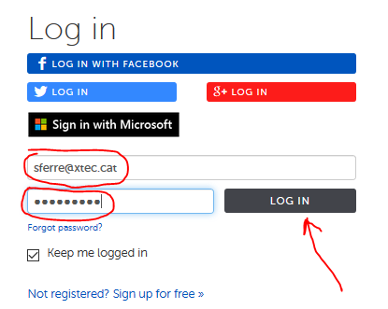
A la finestra que apareixerà posa el teu mail i la contrasenya del ThingLink. Després clica a LOG IN

I JA ESTÀ¡¡

- Carregar imatge
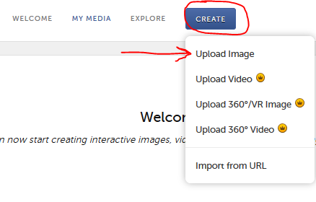
Abans de crear el teu ThingLink, cal que sàpigues que l’opció triada és gratuïta, i per tant no té totes les opcions i eines. Totes les opcions que portin al costat aquest símbol no són accessibles.
Ara comencem carregant la imatge.
Clica l’opció CREATE, i tria Upload Image

A la finestra que s’obre per seleccionar l’arxiu, ves a la carpeta de “Descargas” (o “Baixades” o “Downloads”), on has descarregat les imatges prèviament, i tria la que es diu imatgedeprova.jpg. Després clica a “Abrir”.
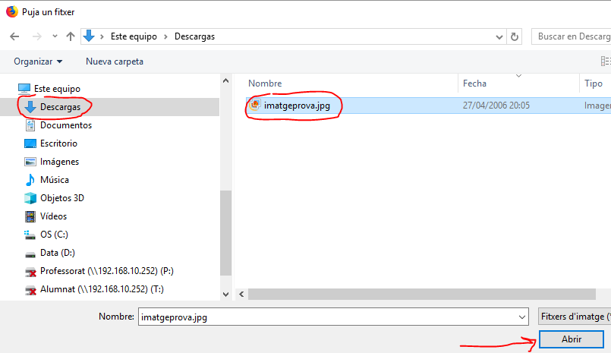
S’obrirà la imatge al ThingLink. Posa-li un nom, i si vols pots fer Zoom (+ o -)
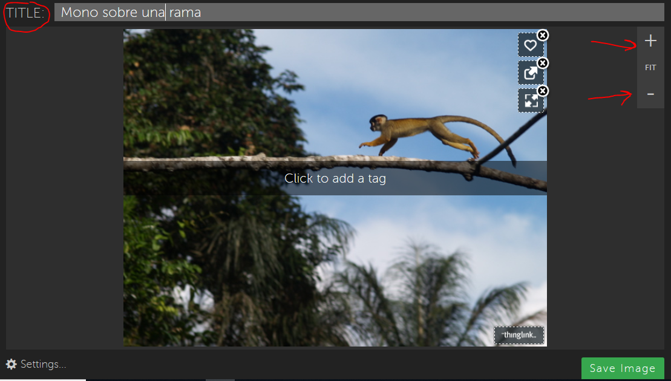
- Afegir etiquetes de text
Clica damunt de el lloc on vols afegir la etiqueta (TAG en anglès), al costat del mico, més o menys. A les opcions que surten a l’esquerra, tria una icona que t’agradi (1), l’opció TEXT (2), i escriu el text (3) següent:
“Este mono puede saltar hasta 3 metros para ir de rama en rama y así evitar a los depredadores.”
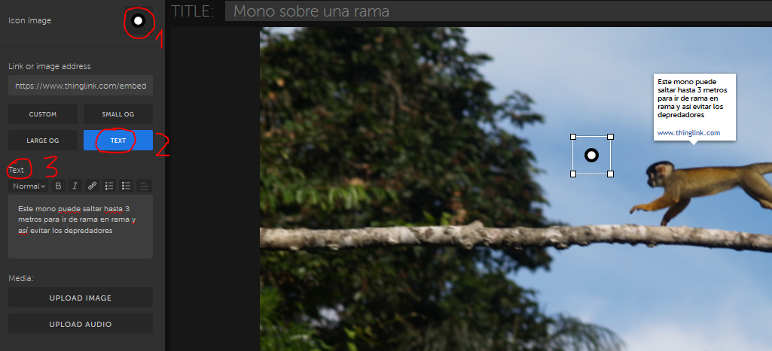
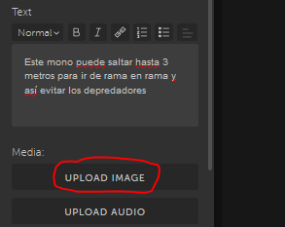
- Carregar una imatge a la etiqueta (TAG)
A les opcions de l’esquerra clic a l’opció UPLOAD IMAGE.

A la finestra que s’obre per seleccionar l’arxiu, ves a la carpeta de “Descargas” (o “Baixades” o “Downloads”), on has descarregat les imatges prèviament, i tria la que es diu monosaltando..jpg. Després clica a “Abrir”.

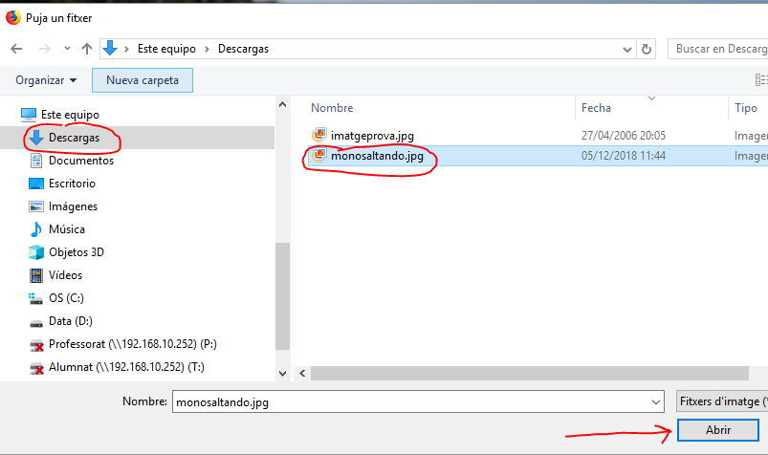

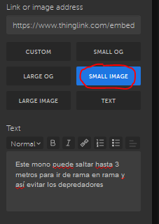
De forma automàtica canviarà de format TEXT a CUSTOM. Canvia-ho a SMALL IMAGE (o LARGE IMAGE)

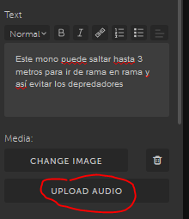
- Carregar un audio
A les opcions de l’esquerra clic a l’opció UPLOAD AUDIO

A la finestra que s’obre per seleccionar l’arxiu, ves a la carpeta de “Descargas” (o “Baixades” o “Downloads”), on has descarregat l’audio prèviament, i tria la que es diu sonidomono.mp3. Després clica a “Abrir”.
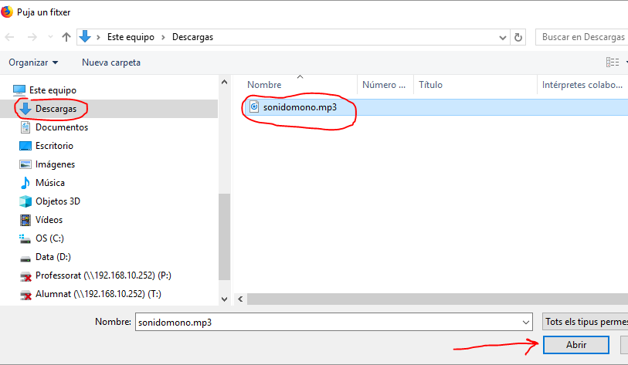

De forma automàtica torna a canviar a CUSTOM. Canvia-ho a SMALL IMAGE (o LARGE IMAGE)

- Desar las etiquetes i la imatge
La imatge amb les etiquetes creades hauria de quedar més a menys així...
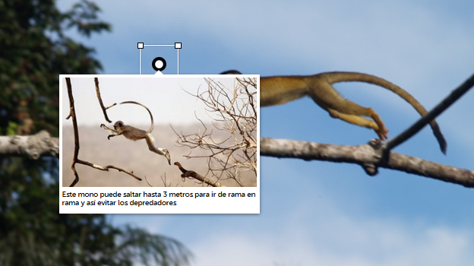
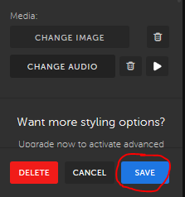
Si has acabat de crear la etiqueta, clica a SAVE (abaix de tot dels menús de l’esquerra)
I finalment, desa la imatge sencera al botó d’abaix a la dreta

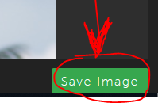

- Enviar la imatge al professor
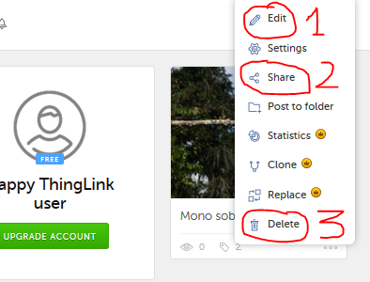
A la pàgina principal ja tindràs la teva imatge modificada. En les opcions amb puntets es desplega un menu amb diverses opcions...
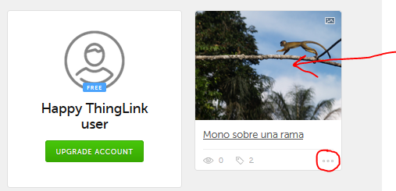
1.Edit: per tornar a editar-la i afegir més etiquetes, canviar el nom, el text o els àudios...
2.Share: per compartir-la
3.Delete: per esborrar-la
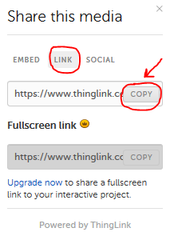
Per enviar-la al professor farem servir la segona opció: SHARE. Al clicar damunt s’obre una finestra, i has de triar l’opció LINK. Després clica a COPY. Ja tens d’aquesta manera l’enllaç (com si fos una direcció de pàgina web) a la teva imatge editada ThingLink.
Ara hem d’enganxar aquesta direcció (o LINK) en un mail dirigit al professor.

Per fer-ho, entra al teu gmail. Clica a REDACTA per fer un missatge nou

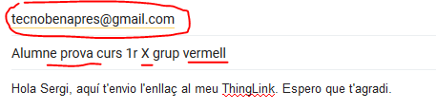
Posa el mail del professor, a l’assumpte posa el teu nom i cognoms, i al cos del text alguna salutació (mira la imatge del costat)

Veuràs que a sota del missatge hi ha diverses opcions. Tria la de “Insertar enllaç” que té forma de clip
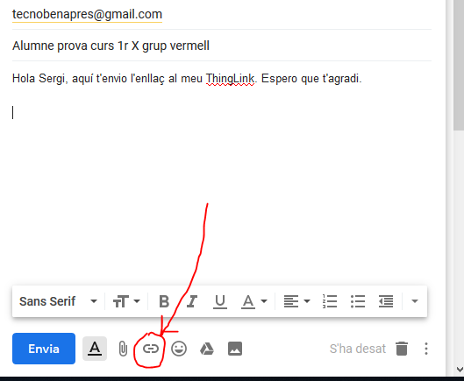
A la finestra que apareix, enganxa la direcció del ThingLink que has copiat abans (botó dret, opció “Enganxa”). Per acabar clica a “D’acord”.
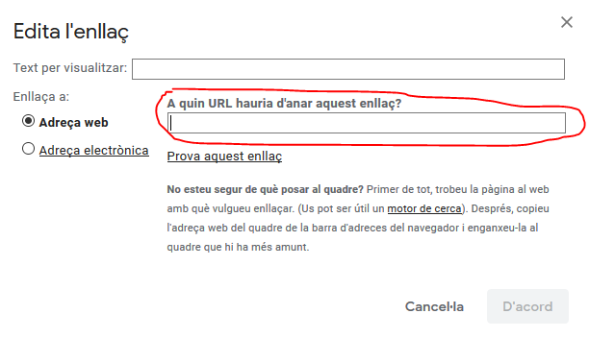

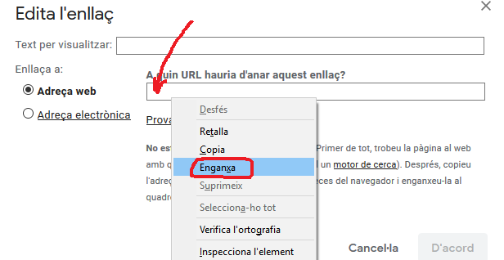

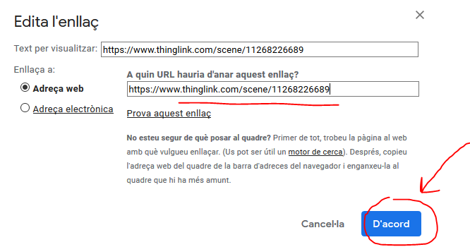

Veuràs que apareix el LINK del teu ThingLink al cos del missatge. Ara ja pots enviar (clica a “Enviar”)
